1)Поиск сайта с протоколом http:

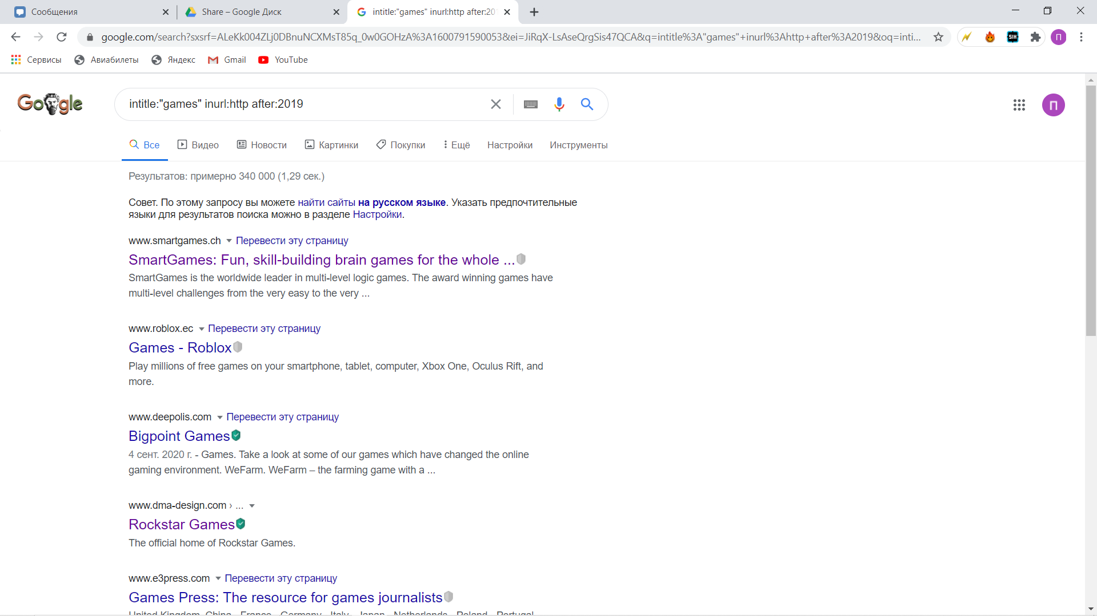

2)Поиск ip-сервиса через nslookup: (1 способ)

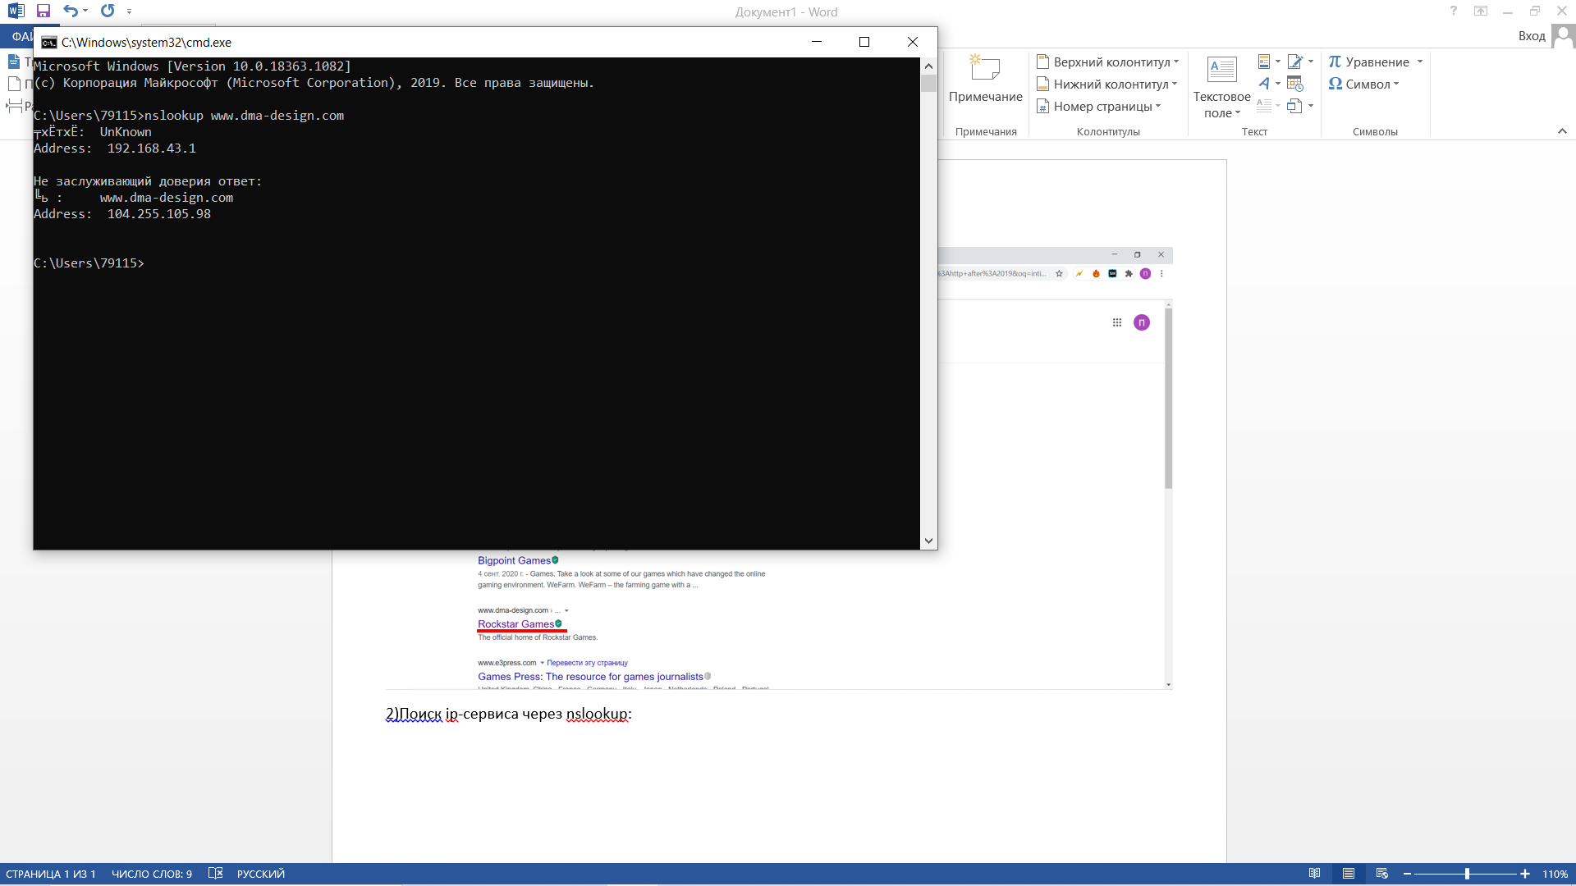

Проверка полученного ip

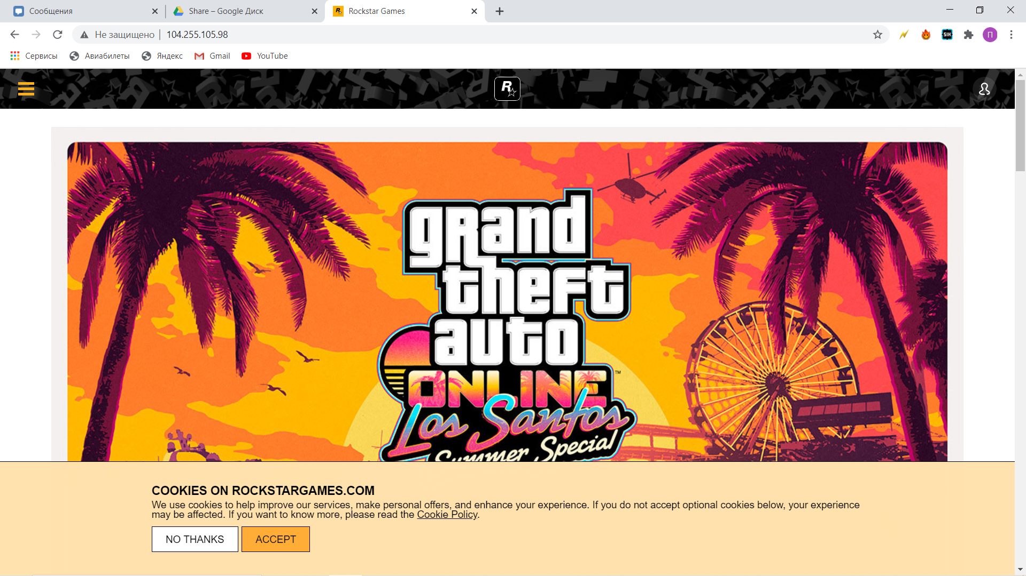

2 способ (запустить wireshark, зайти на сайт и посмотреть от куда пришли пакеты)

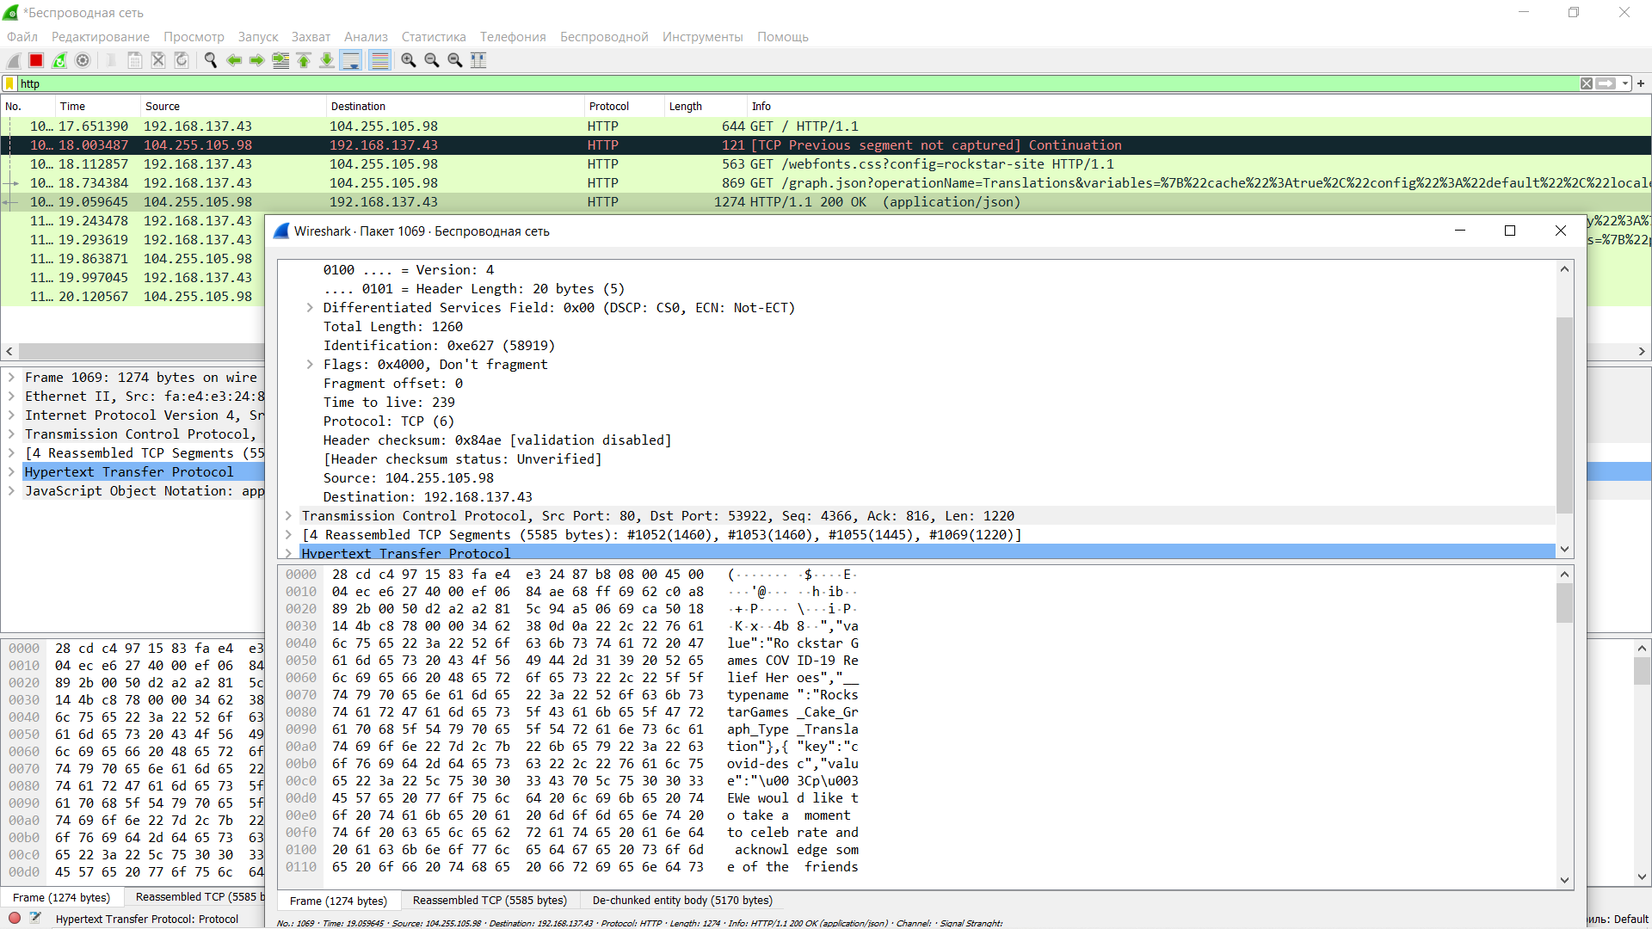

3) Внимательно рассмотрим, что мы можем добыть:

Смешную информацию про ковид

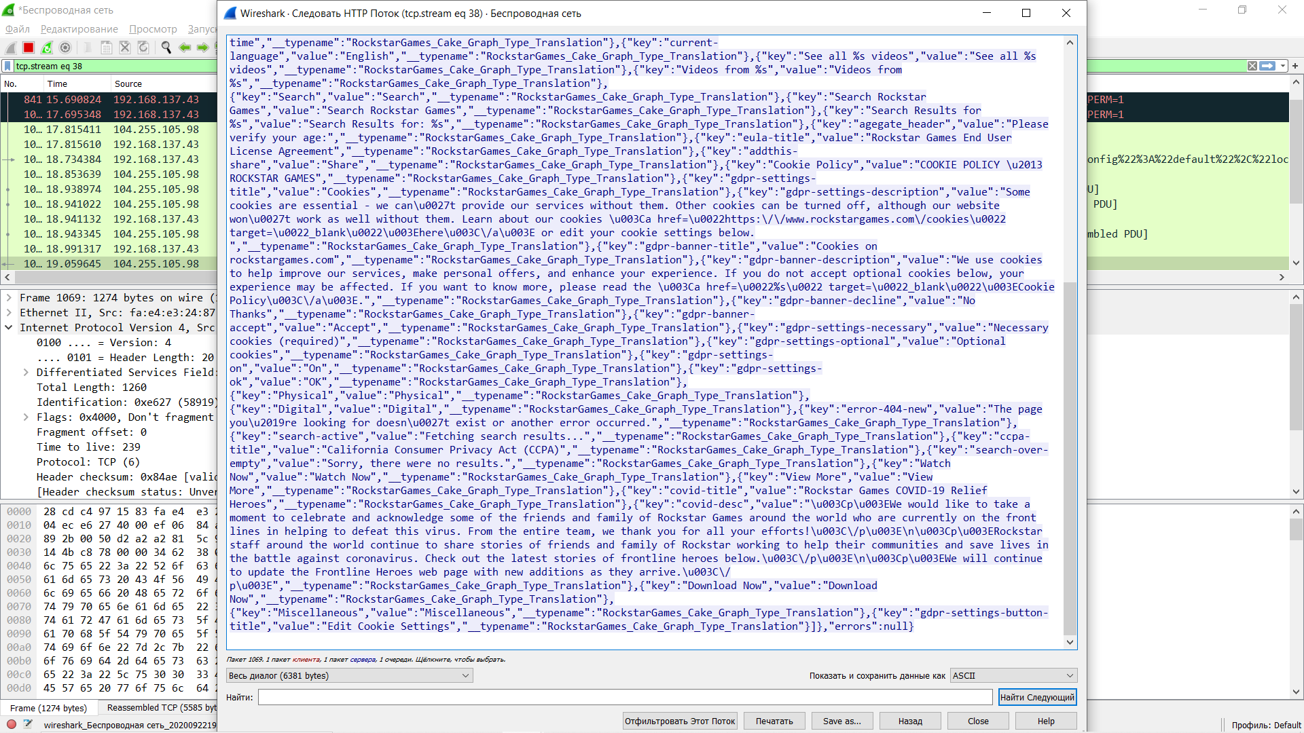

Код страницы

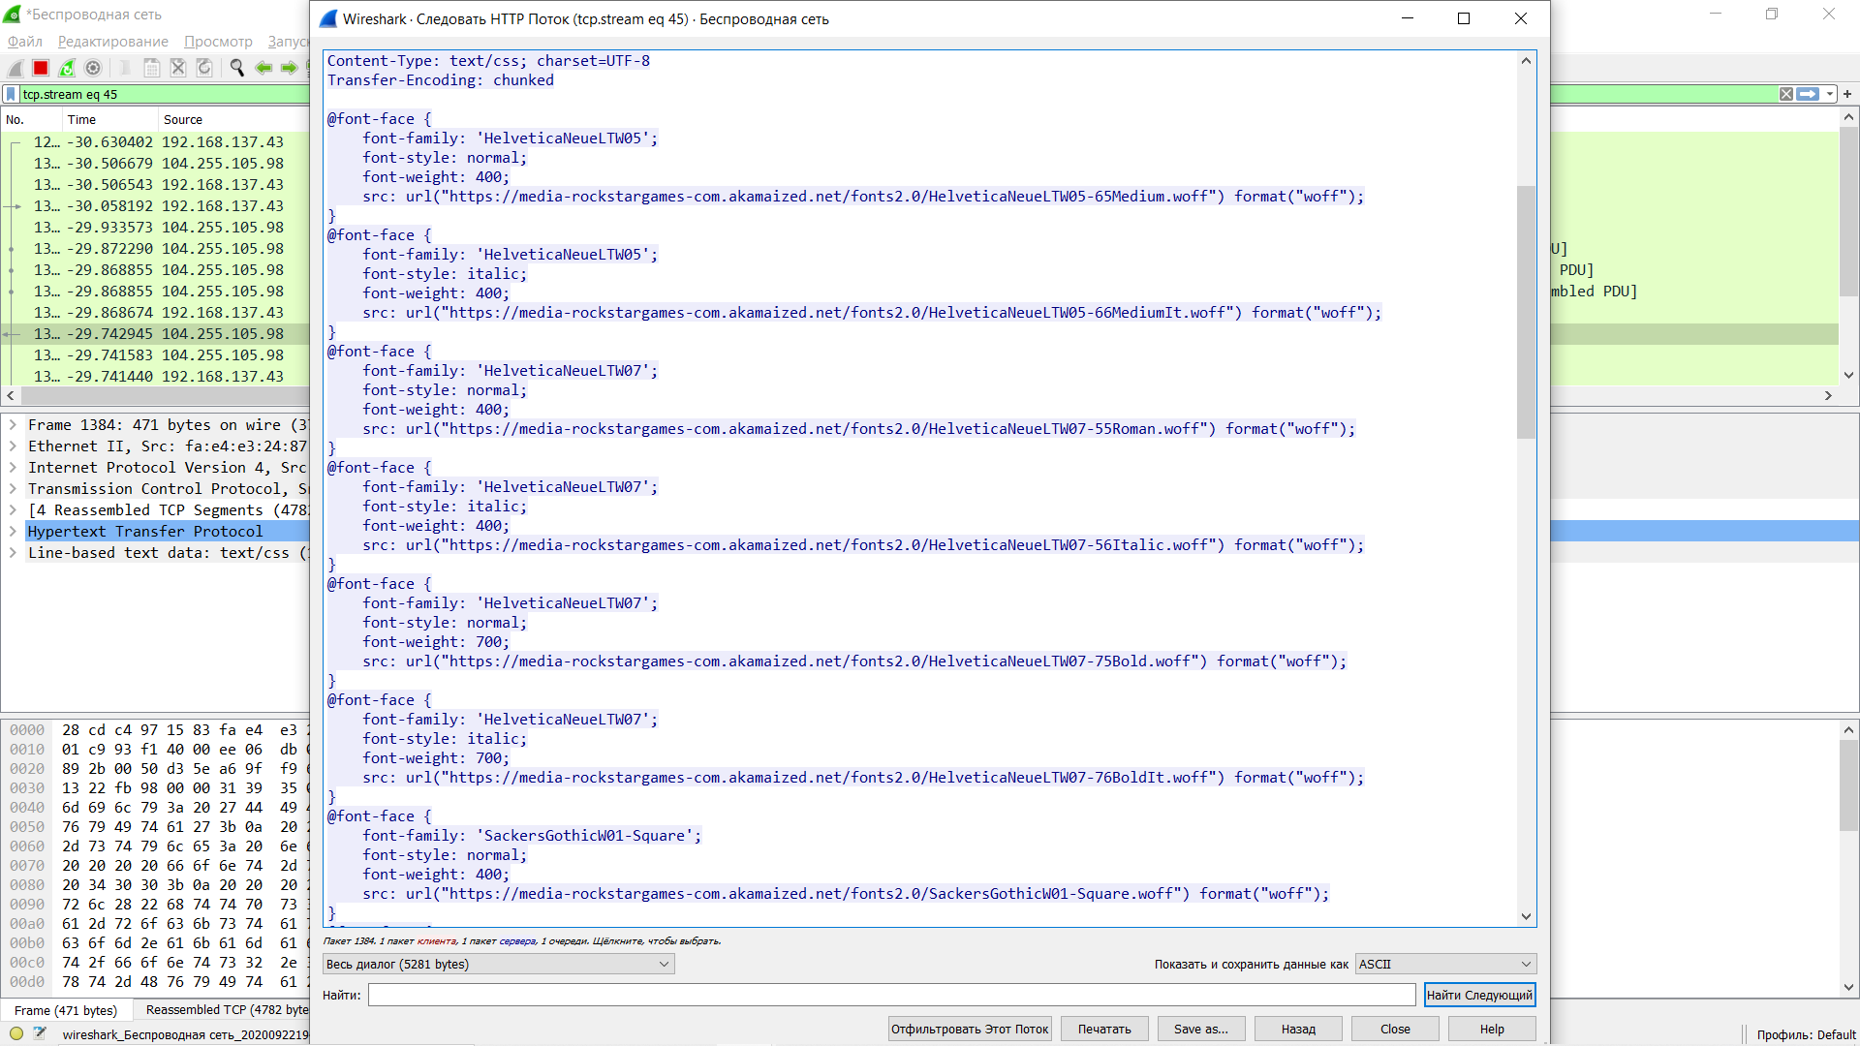

Ccылки на картинки

ё